Министерство образования и науки Российской Федерации
Управление образования и науки Пензенской области
Муниципальное бюджетное общеобразовательное учреждение
Средняя общеобразовательная школа №59 г. Пензы
VII Региональная научно-практической конференции
учащихся «Природно-культурное и духовное наследие Пензенской области»

Секция: исследовательские проекты
Тема работы:
«Ласточкины горы» как объект рекреации и туризма

Выполнила:
ученица 9«Г» класса
Евсеева Алина Александровна
Руководитель:
учитель географии
МБОУ СОШ №59 г. Пензы
Филатова Наталья Владимировна

ПЕНЗА 2020

Содержание.

Введение…………………………………………………………….стр.2-3
- Основная часть
«Ласточкины горы» как объект рекреации и туризма
  - Результаты исследования Ласточкиных гор……………стр.3-9
  - Этапы проекта «Ласточкины горы» как объект рекреации и туризма…………………………………………………….стр.9
  - Анкетирование местных жителей и учащихся школы……………………………………………………..стр. 10-11
- Заключение…………………………….…………………………стр. 11
- Используемая литература ……………………………………….стр.12
- Приложение……………………………………………………….стр. 13-17

Введение.
Туризм и рекреация – перспективные отрасли экономического развития Пензенской области и Пензы, в связи со спадом традиционных отраслей хозяйства. В Пензе много объектов которые могут стать более привлекательные с точки зрению туризма и рекреации.
Одним из таких объектов, включенных в экскурсионный маршрут, может стать пруд в верховьях оврага «Ласточкиных гор», в западной части города Пензы.
В настоящее время данный объект находится в «плачевном» состоянии.
Цель настоящего проекта – провести комплексное ландшафтно-экологическое исследование «Ласточкиных гор» для обоснования его туристической и рекреационной привлекательности.
Задачи
- Изучить географию и историю объекта исследования.
- Провести ландшафтно- экологические исследования (описание рельефа, почвенно-растительного покрова, экологического состояния растительности).
- Изучить экология пруда и сделать выводы.
- Представить обоснование и рекомендации для включения данного объекта список туристических и рекреационных объектов г. Пензы.
Методы: ландшафтно-экологический, лабораторный биоиндикации, краеведческий.
Для проведения исследований использовались мини-лаборатория «Пчёлка У –Био» и солиметр DIST 2HI98302, с помощью которых можно определить содержание хрома, хлора, железа, Рн, нитратов и солей в воде. Также для определения уровня чистоты воды использовались методики биоиндикации – с помощью ряски, видам-индикаторам растений (по Гигевичу, Власову и Вынаеву) и индексу Майера.
Объект исследования: территория оврага Ласточкина пруда.
Предмет исследование: состояние и перспективы использования ландшафта.
Работа носит метапредметный характер, на стуке наук- географии, биологии, краеведения, геоэкологии.
Ровно сорок пять лет назад в городе Пензе появилась новая достопримечательность – «Ласточкины горы». В августе 1974 года на опушке соснового леса, на живописном склоне оврага открылась гостиница «Ласточка». Именно в «Ласточке» зародился и начал стремительно развиваться «Туризм в Пензе», как общественное явление.
Много с тех пор прошло времени, территория была окружена многоэтажными домами, но островок живописной природы с Ласточкиным прудом сохранился.
Группе исследователей движения «Зелёная волна» летом 2019 года представилась возможность не просто посетить этот уголок природы, но и провести его тщательное изучение.
В результате экспедиции мы увидели главную проблему территории Ласточкиных гор – сочетание уникальности ландшафта и нерациональность использования территории.
Наш проект актуален, он позволяет комплексно и практично подойти к решению проблемы, изучить территорию и предложить мероприятия по её усовершенствованию.
Исследования проводились в рамках масштабного проекта «Экологический центр ЗЕЛЁНОЙ ВОЛНЫ» Пензенского областного фонда научно-технического развития при поддержке Пензенского областного отделения Русского географического общества.
Этапы работы:
1.Знакомство с литературой по заданной теме.
2. Сбор и обработка информации о состоянии воды и ландшафта территории.
3. Проведение анкетирования местных жителей по вопросу изменения территории
4. Разработка предложений по реконструкции Ласточкиных гор.
Результаты:
1.Научно-исследовтелькая работа по характеристике ландшафтов территории Ласточкиных гор.
2. Создание баннера «Ласточкины горы- территория изучения и развития».
3. Представление результатов на конкурсах, телепередачах.
4. Привлечение общественного мнения для решения проблемы использование территории.

1.Основная часть.
1.1. Результаты исследования Ласточкиных гор.
Исследование ПК территории было проведено по плану:
- географическое положение
- геология, рельеф.
- климат (температура, осадки, давление, ветры.)
- водные объекты - озёра, подземные воды
- почвы (типы почв, плодородие)
- растительность и животный мир (природная зона, растительность, типичные и редкие, охраняемые виды, фауна и животное население)
- ландшафты, экосистемы
- современное состояние, экологические проблемы региона, охрана природы
1.Географическое положение. Ласточкины горы расположены в городе Пенза, на Западной Поляне. Координаты53°11’30” с. ш. 44°58’9” в. д.,230 метров над уровнем моря. На рисунке 1 представлено расположение ласточкиного озера на карте города.
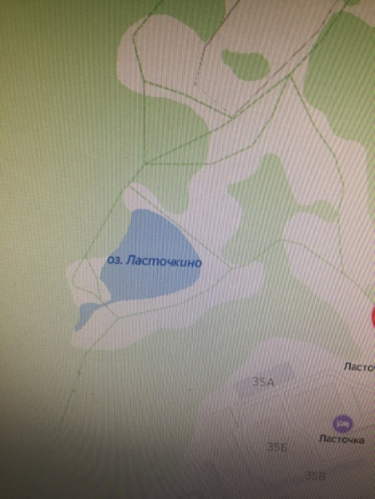

Рис 1. Ласточкино озеро на карте города Пенза.

2.Рельеф и геологическое строение.
Город Пенза расположен на левом крутом берегу реки Суры, у ее излучины, где река меняет направление с восточного на северное. Коренные берега сложены породами мелового и палеогенового возраста. Для города характерен пересечённый рельеф, абсолютные отметки поверхности изменяются от 260 м (Западная Поляна) до 137 м-урез воды в реке Сура на выходе из города [4].
Самый высокий район в пределах города – останец высокого плато Западная Поляна, сложенный прочными кремнистыми породами нижнего палеогена: черные, темно-серые кремнистые опоки, залегающими на плотных глинах и суглинках верхнего мела. Поскольку территория находилась преимущественно в континентальном режиме, все коренные морские породы подверглись глубокому выветриванию, растрескиванию, слабо или хорошо водопроницаемые [5].
Долина ручья асимметричного поперечного профиля, правый борт более крутой, местами выделяются надпойменные террасы, образованные на прочных кремнистых коренных породах нижнего палеогена или песчаниках верхнего мела. В верховьях ширина долины по верху от 15 м, по дну от трех до пяти метров, в среднем течении ширина дна до 50-70, местами, под площадкой гостиницы «Ласточка», до 100 м, а в верхней части до 500 м.
Рельеф города Пензы можно охарактеризовать как всхолмленная равнина, но вблизи водоемов, особенно рек, преобладают овражистые склоны, где перепад высот может достигать нескольких десятков метров(рис2)

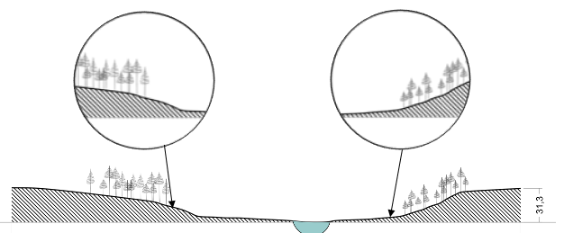
Рисунок 2. Поперечный разрез по рельефу.
Основными особенностями Ласточкиных гор можно назвать характер овражный рельефа с большим перепадом высот до 30 метров, наличие водоемов и леса(рис3).

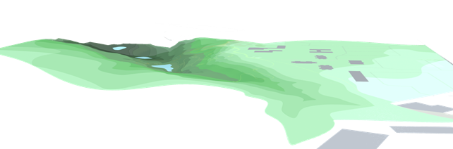
Рисунок 3. Объемная модель рельефа

3.Климат
Город Пенза имеет умеренно-холодный климат, особенностью является большое количество осадков в Пенза, даже в самый засушливый месяц. Согласно Кеппен и Гейгера, этот климат классифицируется как Dfb. В Пенза, средняя годовая температура составляет 4.7 ° C. Выпадает около 536 мм осадков в год.
Осадки являются самыми низкими в февраль, в среднем 25 мм. Наибольшее количество осадков выпадает в июль, в среднем 68 мм.
При средней температуре 20.0 ° C, июль — это самый жаркий месяц года. Самые низкие средние температуры в год происходят в январь, когда она составляет около -11.4 ° C.
Между сухим и дождливым месяцем, разница в осадках 43 мм. [6]

4.Водные объекты.
Так называемые «горы» в рельефе образует овраг, склоны его засажены деревьями. По дну оврага протекает ручей (в момент наблюдения пересохший). Родники, которые находились в начале оврага пересохли, действуют только родники ближе к пруду. Ласточкино озеро образовалось за счет запруды.
Верховья ручья Кашаевки располагаются в 70 м к северу от остановки «Диспетчерская» по ул. Мира, в 200 м восточнее ул. Окружной. Рассматриваемая зона протягивается вдоль крутого правого борта долины ручья, абсолютные отметки поверхности бровки составляют от 250 м на западе до 240 м на востоке, а дно долины соответственно понижается на восток от 240 до 210 м. [2].
Исследование свойств воды в озере на содержание солей, хрома, хлора, нитратов , железа и РН с помощью лаборатории Плёлка У-Био проводилось в трех точках Ласточкина пруда: 1-я - в месте спуска воды, 2-я - ближе к истокам, 3-я- на истоках озера (родниках). Итоги исследования представлены в таблице №1.

Таблица 1. Исследование на озере Ласточкины горы.

Место и время наблюдения | Температура воды | Цвет воды | Запах | Прозрачность | Содержани хрома  мг/л | Содержани  Хлора  мг/л | Содержани железа  мг/л | Ph воды | Соднитратов  мг/л | Сод солей  г/л | Видовой состав и состояние растительности побереж | Видовой состав животного мира побережья
1точка | 17,3° | Бесцветная со взвесями | Без запаха | Прозрачная | 5-7 | 1 | ~10 | 6,5 | ~25 – 30 мг/л | 18 | 50% – 70%  ряски поражены | Мальки, водомерки  (Большее количество особей находится у первых 2 точек сбора)
2 точка | 18,1° | Бесцветная |  |  | 1,5 | 1 | ~10 | 7,5 | ~15 -20  мг/л | 19 г/л | 5% – 10%  Ряски поражены  рогоз
3 точка | 11,3° | Бесцветная |  |  | 0-1 | 0-0,5 | 0-5 | 8 | ~10 – 15  мг/л | 32 г/л | 1% -2%  Ряски поражены  рогоз,  хвощи
Во всех трёх точках исследования вода прозрачная, практически без запаха (слабый запах водорослей только во второй точке). Основным фактором загрязнение является антропогенная нагрузка, это наблюдается, когда на первой точке (ближе к месту спуска) содержание хрома намного выше, чем в остальных (5-7 мг/л). По составляющим химического состава (хром, хлор, железо, нитраты) показатели не высокие, в целом не превышают ПДК. С помощью солиметра было измерено содержание соли. Показатель довольно низкий - 16-17 мг/л.
Интересен факт, что на истоках озера был найден минеральный родник, где содержание соли почти в два раза больше, чем в основном водоеме, т.е - 32 мг/л. Предположительно на опреснение водоема влияют водоросли, такие как ряска и элодея.
Наличие растений индикаторов- рогоз широколистный, ряска малая, хвощ речной, элодея канадская, свидетельствует об органическом загрязнении водоёма. По состоянию щитков ряски 20-30% в среднем повреждено, свидетельствует о том, что вода умеренно-загрязнённая, а вблизи родника – относится к первому классу, т.е. чистая. Использовалась методика по биоиндикации с помощью ряски, видам-индикаторам растений (по Гигевичу, Власову и Вынаеву) и индексу Майера.(Приложении 2)
Был сделан вывод, что данный водоем является бета-мезасопробным, т.е. умеренно загрязнённым.

- Почвы.
Преобладают почвы темно- серые лесные, характеризуются низким природным плодородием.
- Состояние растительного и животного мира
Ласточкиного озера при его первичном изучении -удовлетворительное. Видовой состав - типичный для естественных лесных насаждений города Пензы: сосна обыкновенная, американский, остролистный и татарский клёны, липа мелколистная, береза повислая, в подлеске - лещина и бузина. Встречается лиственница обыкновенная. В лесных насаждениях преобладает сосна обыкновенная.
На листьях растений наблюдаться участки с некрозом.
В камышах и на самом озере поселилась стая уток. Летом местные жители встречали на берегу красноухую черепаху. На склонах оврага проживает много ежиков.
В среднем течении ручья Кашаевки, в основании склона по правому борту, наблюдаются мочажины, просачивания грунтовых вод, что провоцирует в полосе тыловых швов террас развитие болотной растительности (хвощи, папоротники, рогоз и т.п.). Доминирующими видами травянистых растений на сильно заболоченных понижениях террас являются хвощ болотный (Equisetum palustre), камыш озерный (Scirpus lacustris) [3].

- Ландшафты, экосистемы.
Долина ручья Кашаевка.
В верховьях ширина долины по верху от 15 м, по дну от трех до пяти метров, в среднем течении ширина дна до 50-70, местами, под площадкой гостиницы «Ласточка», до 100 м, а в верхней части до 500 м.
Коренной правый склон сложен песками с прослоями трещиноватых кремнистых опок и тонкоплитчатых песчаников нижнего палеогена, перекрытыми делювиальными пылеватыми супесями и суглинками. Наклоны поверхности склона до 30-35^{о} в верхней части и до 15-20⁰ у подножия, частично одернованы и закреплены корнями древесной растительности. В настоящее время, поверхность склонов бугристая, осложнена мелкими, два-три метра по ширине циркообразными оползнями. (Приложение 1) Придолинная часть плато представляет собой в настоящее время густо заросшую полосу, частично заасфальтированную, пересеченную ложбинами естественного стока и трубами с бытовыми и поверхностными стоками. [5]
Смешанный лес по краям оврага.
Склоны террас отличаются большой крутизной, 15°-35^{о}, благодаря чему на слабо задернованных участках происходят многочисленные смещения приповерхностного слоя увлажненного грунта и наклоны, падение деревьев (“пьяный лес”), оголенные корни вывороченных деревьев, мелкие поверхностные оползни – оплывины, корни деревьев в результате оползания приповерхностных переувлажненых грунтов часто обнажены (Приложение 1). У бровки долины встречаются деревья с изогнутой комлевой частью ствола – «саблевидные» (Приложение 1), возраст их 15-20 лет, следовательно, все время после освоения Ново-Западной Поляны строительством продолжались оползневые подвижки. Склоны осложнены многочисленными промоинами и представляют собой сильно эродированную поверхность, на которой прослеживаются прерывистые террасовидные участки и бугры, сменяющиеся западинами. Весь склон покрыт низкой кустарниковой растительностью и деревьями. [5]
- Современное состояние, экологические проблемы региона, охрана природы.
В начале 70-х годов прошлого века, при создании асфальтированной дороги по ул. Мира, верховья ручья (балка) были засыпаны насыпным грунтом и засажены тополями. В конце 80-х годов на расстоянии 50 м от шоссе насыпь была пригружена при установке ряда гаражей с глубокими погребами, что послужило приостановке развития эрозионных процессов. Русло ручья ниже гаражей было перекрыто бетонным лотком, по бокам высотою 0,5-0,7 м, на протяжении около 50 м для предотвращения размыва дна ручья. [1]
Склоны долины до жилой застройки Ново-Западной Поляны находились в предельном равновесии, выглядели относительно устойчивыми: ровные, одернованы, закреплены корневой системой берез, сосен, кленов. В середине 80-х у бровки плато был возведении девятиэтажный дом, всего в 5 м от края обрыва, произошла пригрузка грунтов основания и перекрытие выходов подземных вод, наблюдавшихся местными жителями по склонам данного участка долины. [6]
Начиная с 2009 года и по настоящее время, верховья имеют симметричный облик, по дну вреза видны остатки разрушенного бетонного лотка, по которому стекали атмосферные осадки, и масса бытового мусора, поваленных деревьев. Склон правого берега долины на расстоянии 200 м от гаражей террасирован, выделяются одна или две горизонтальных поверхности, по которым была проложена «Тропа здоровья». Примерная ширина террас у слияния двух отвершков в верховьях ручья Кашаевки составляет 1,5 м, относительная высота над урезом воды в ручье 4-5 м, а ниже по течению ширина достигает трех метров, поверхность осложнена блюдцеобразными понижениями с переувлажненным грунтом, или мочажинами — это наблюдается просачивание грунтовых вод палеогенового горизонта.
Первоначально верхнемеловые воды были каптированы в начале 70-х годов, вновь оборудован родник в 2000 г.: две стальные трубы диаметром 12 см, старая — 10 см. Дебит родника – 0,1 л/с. Вода прозрачная на 30 см, без запаха, мягкая, сладковатая на вкус, рН 6,5, температура 10^{о} С. Воды образуют естественное озеро, в настоящее время заросшее ряской. Зарастанию озера способствовало строительство земляной дамбы и создание искусственного пруда в средней части долины у гостиницы «Ласточка», Началось заиливание дна пруда (перекрыли дренажную трубу), а затем и зарастание природного озера у родника, и самого пруда. [6]
Создание пруда обосновано следующими условиями: широкая пойма ручья, естественные выходы подземных вод, водонепроницаемое ложе долины из коренных черных глин. Глубина пруда в год создания была от одного до трех метров, вдоль русла. По правому берегу был отсыпан песчаный пляж. Земляная дамба проходит поперек долины с северо-запада на юго-восток. Первоначально высота над урезом воды была один метр, в настоящее время – всего 60 см. У правого берега расположен железобетонный регулирующий колодец, труба, отводящая излишнюю воду, выходит ниже дамбы в русло ручья Кашаевки.
У бровки склона долины ручья Кашаевки, в верховьях и днищах оврагов последние десятилетия наблюдаются многочисленные свалки мусора и бытовых отходов. Состояние пруда в настоящее время плачевно – акватория фактически превращена в свалку, содержащую самые различные предметы: от банальных бутылок из-под пива, застрявших в гуще болотной травы в самых различных положениях, до кузова автомобиля и строительного мусора с арматурой. Это привело к загрязнению водоема, уменьшению скорости течения воды, обмелению, заиливанию дна и зарастанию растительностью, а в перспективе – к полному исчезновению.
Процессы гравитационные и эрозионные на склонах долины интенсифицируются за счет техногенного воздействия: беспорядочного сброса сточных вод, возведения многоэтажных зданий на расстоянии от пяти до 15 м от бровки склона [3]. Например, около гостиницы «Ласточка» на обнаженном уступе склона долины оврага расположена труба, по которой постоянно стекают бытовые стоки непосредственно на дно долины. Это в значительной мере усиливает, а возможно и является в данном случае первопричиной эрозии. Для нейтрализации процесса рекомендуется ликвидировать все несанкционированные объекты сброса загрязненных вод и спроектировать систему бетонных лотков и дренажных колодцев для перехвата поверхностного и подземного стока. В пределах ровного бессточного плато Западная Поляна должна быть организована сеть ливневой канализации, т.к. в дождливый периоды и весеннего таяния на дорогах микрорайона образуются большие и глубокие лужи, когда вода заливает радиаторы машин.
1.2. Этапы проекта «Ласточкины горы» как объект рекреации и туризма.
В настоящее время территория исследуемого объекта - не благоустроена, а именно: не развита инфраструктура, нерационально используется пространство и особенности ландшафта, отсутствует функциональное наполнение оборудованием и малыми архитектурными формами. Географически выгодное расположение Ласточкиной горы в структуре города Пензы делает ее экономически привлекательной для строительства, однако существуют трудности в освоении рельефа.
Организация физкультурно-развлекательной среды способствует охране и защите этого городского уголка природы от негативного воздействия урбанизации, а сложный рельеф возможно превратить из затруднительного для освоения фактора в главную основу проекта.
Предложение по проекту «Ласточкины горы» как объект рекреации и туризма.
В качестве природоохранных мероприятий, направленных на нейтрализацию негативных природно-техногенных процессов, рекомендуется следующее:
- сооружение лотков, направляющих отвод поверхностных вод;
- закрепление верхней части склона долины ручья Кашаевки;
- расположение строений в 10-15 м от бровки склона, во избежание пригрузки, создание напряженного состояния грунтов;
- создание подпорных стенок на участках родников;
- ликвидация несанкционированного открытого сброса загрязненных вод бытовых стоков по склонам долины и в пределах поймы;
- расчистка русла ручья для обеспечения нормального стока.
Для рационального рекреационного использования высокого потенциала рассматриваемой территории рекомендуются следующие первоочередные мероприятия:
- провести санитарную чистку леса, удалить с территории и акватории пруда поваленные деревья, бытовой мусор и хлам;
- организовать пешеходные дорожки по всей территории участка и построить удобные пешеходные спуски к долине ручья Кашаевки;
- расчистить акваторию пруда от болотной растительности, очистить дно от бытового и строительного мусора, обеспечить режим минимальной проточности воды;
- организовать детские игровые площадки с необходимым оборудованием;
- максимально сохранить природные экосистемы.

1.3. Анкетирование местных жителей и учащихся школы.
Было проведено анкетирование среди учащихся школы и местных жителей.
Вопросы анкеты по проекту
«Ласточкины горы как объект рекреации и туризма»
- Слышали ли вы информацию о территории «Ласточкины горы» в городе Пенза?
- Если слышали, то что являлось источником этой информации?
- Что вам известно о этой территории?
- Как часто вы посещаете территорию пруда в районе Ласточкиных гор?
- Устраивает ли вас экологическое состояние территории?
- Как, по-вашему, можно улучшить, изменить данную территорию?
- Как можно использовать данную территорию, ваши предложения?
- Что бы вы хотели узнать о территории Ласточкиных гор?
Было опрошено 56 учащихся школы №59. Большинство опрошенных 88% не знают о Ласточкиных горах и изъявили желание узнать больше о данной территории. Поэтому появилась ещё одна задача, рассказать учащимся нашей школы об этом интересном месте города Пензы.
Опрос жителей микрорайона Западная поляна проходил через интернет. Было опрошено 12 жителей Западной поляны.
Большинство опрошенных в микрорайоне Западная поляна ответили на вопросы анкеты.
1. Слышали ли вы информацию о территории «Ласточкины горы» в городе Пенза?
-Да, конечно!(90%)
2. Если слышали, то что являлось источником этой информации?
— Это одно из самых любимых мест прогулок в Пензе. (78%)
3. Что вам известно об этой территории?
— Это берега долины ручья, одного из истоков речки Кашаевка, в данный момент частично заключенной в коллектор. Во второй половине 20 ого века русло ручья было перегорожено плотиной, вследствие чего образовался пруд. Окружающие долину холмы – одно из самых высоких мест нашего города. С обзорной площадки, ныне, к сожалению, огороженной забором, открывается интересный вид на город. В истоках озера есть родник с чистой водой.
4. Как часто вы посещаете территорию пруда в районе Ласточкиных гор?
- Как минимум, ежемесячно. Летом - чаще. (75%)
5. Устраивает ли вас экологическое состояние территории?
-Не совсем устраивает: несмотря на обилие зелени и чистый воздух на склонах оврага и в лесу присутствует много бытового мусора, много отходов из пластика и осколков стекла. (86%)
6. Как, по-вашему, можно улучшить, изменить данную территорию?
-Из-за больших перепадов высот спуск к долине не всегда удобен, так как отсутствуют лестницы и обустроенные тропинки. В дождливую погоду или зимой «стихийные» тропинки становятся очень скользкими, и если спуск еще каким-то образом осуществим, то подъем в горку иногда становится практически не реален.
Поэтому, в первую очередь, надо устроить удобные спуски-подъемы. Также необходимо очистить территорию от накопившегося мусора. В местах постоянного скопления людей установить несколько урн, отходы из которых должны своевременно вывозиться. В данный момент установленная там урна постоянно переполнена и мусор лежит рядом.
7. Как можно использовать данную территорию, ваши предложения?
-В качестве прогулочной зоны, при этом максимально сохранив природные ресурсы и нанеся минимальный ущерб экологической системе.(90%)
8. Что бы вы хотели узнать о территории Ласточкиных гор?
-Существует много разных «легенд» среди местных жителей, что в склоне оврага есть подземный ход, который соорудили военные, или что там во времена Великой Отечественной войны строились какие-то оборонительные сооружения. Хотелось бы больше узнать правдивых фактов по истории этого района.
Вывод- местные жители проявляют интерес с изучаемому объекту и образовали инициативную группу для решения экологических проблем территории.

2.Заключение.
Поставленная цель и задачи выполнены, работа над проектом продолжается. Собранная информация будет представлена на классных часах в школе и различного уровня конкурсах.
Территория Ласточкиной горы может стать организованной, благоустроенной и безопасной для посещения рекреационной средой, и также объектом инфраструктуры, где возможна организация комплексов физкультурно-развлекательных мероприятий.
А особенности рельефа, которые считались затрудняющим фактором для организации данной среды, станут преимуществами, играющими главную роль в функциональном наполнении и программе пространства, в котором удовлетворяются потребности населения, связанные с активным отдыхом и времяпрепровождением на природе в структуре города.
При организации рекреационной среды Ласточкиной горы важно соблюдать необходимое условие – оснащение ее новыми функциональными особенностями должно проходить без ущерба её природным компонентам. Возможные пути развития территории должны быть направлены в первую очередь на сохранение уголка “нетронутой” природы нашего города.

Библиографический список
- Марденский Н.А. Рельеф Пензенской области/ Пензенская энциклопедия. М.: Научное издательство “Большая Российская энциклопедия”, 2001.
- Хрянина О.В., Мальков А.И. Оценка инженерно-геологических условий северной оконечности плато Западная Поляна // Современные научные исследования и инновации. 2017. № 4 [Электронный ресурс]. URL: http://web.snauka.ru/issues/2017/04/80955 (дата обращения: 27.03.2019).
- Горынин А.С., Кошкина Н.В., Хрянина О.В. Значение инженерно-геологических изысканий в процессе проектирования на современном этапе. Вестник магистратуры. 2014. № 11-1 (38). С. 45-48.
- Кошкина Н.В., Хрянина О.В., Галова Ю.С. Инженерно-геологические свойства отложений ледникового комплекса Пензенского региона. Современные научные исследования и инновации. 2015. № 3-1 (47). С. 88-90.
- Кошкина Н.В., Хрянина О.В., Астафьев М.В., Резник А.А. Проблемы формирования грунтовых вод на застраиваемых территориях. В сборнике: Актуальные проблемы современного фундаментостроения с учетом энергосберегающих технологий: материалы V Всероссийской научно-практической конференции. Пенза: Изд-во ПГУАС, 2014. С. 38-39.
- https://ru.climate-data.org/

Приложение 1.
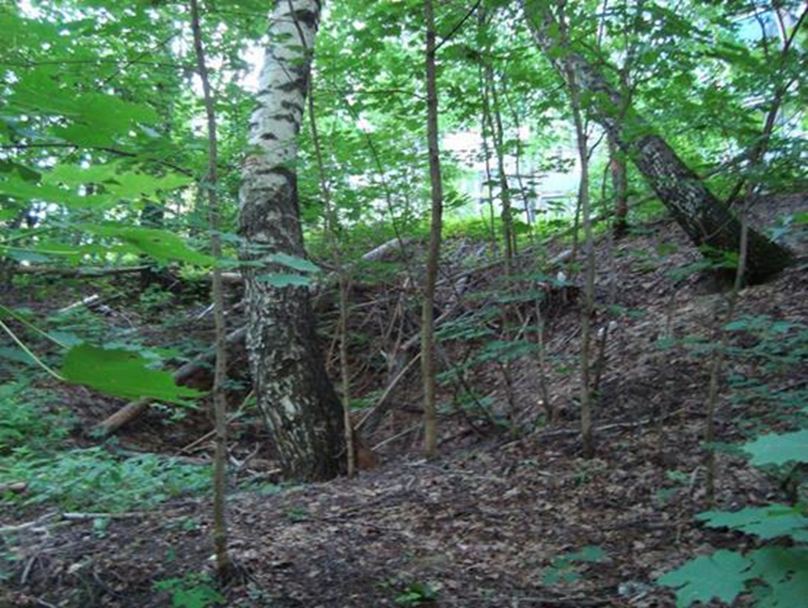
Фото. 1. Циркообразные мелкие оползни и поваленные деревья
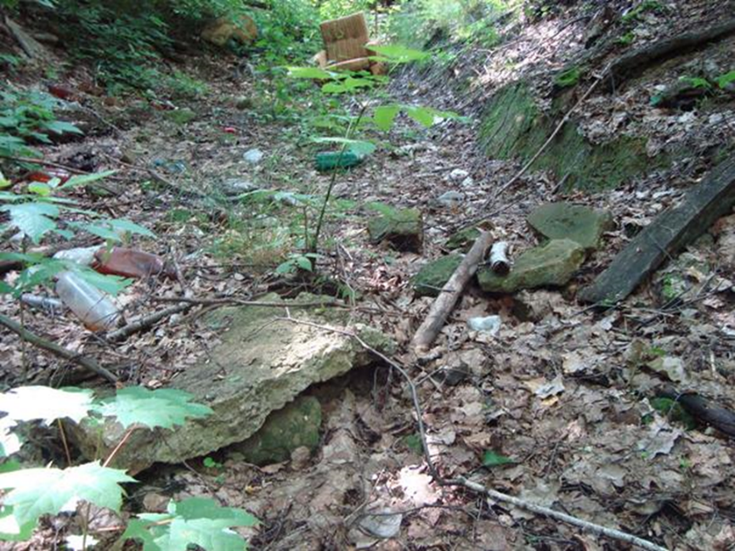
Фото. 2. Остатки бетонного лотка, свалка строительного мусора и бытовых отходов (днище ручья Кашаевки).
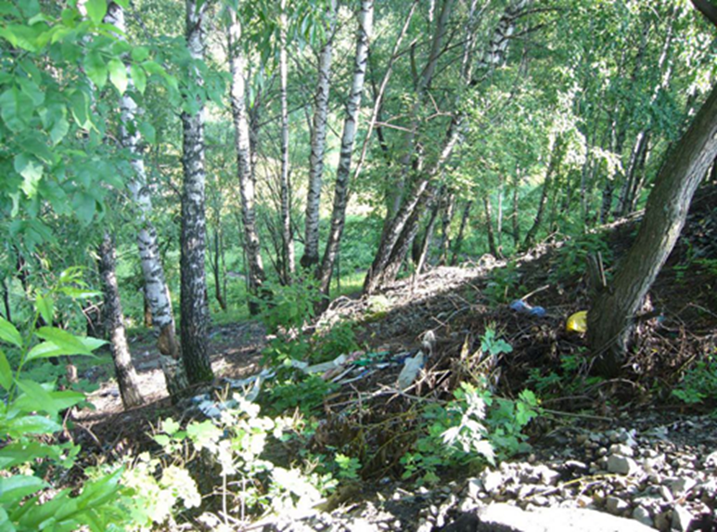
Фото. 3.Сползание вниз по склону молодых деревьев («пьяный лес») по смоченной поверхности коренных пород
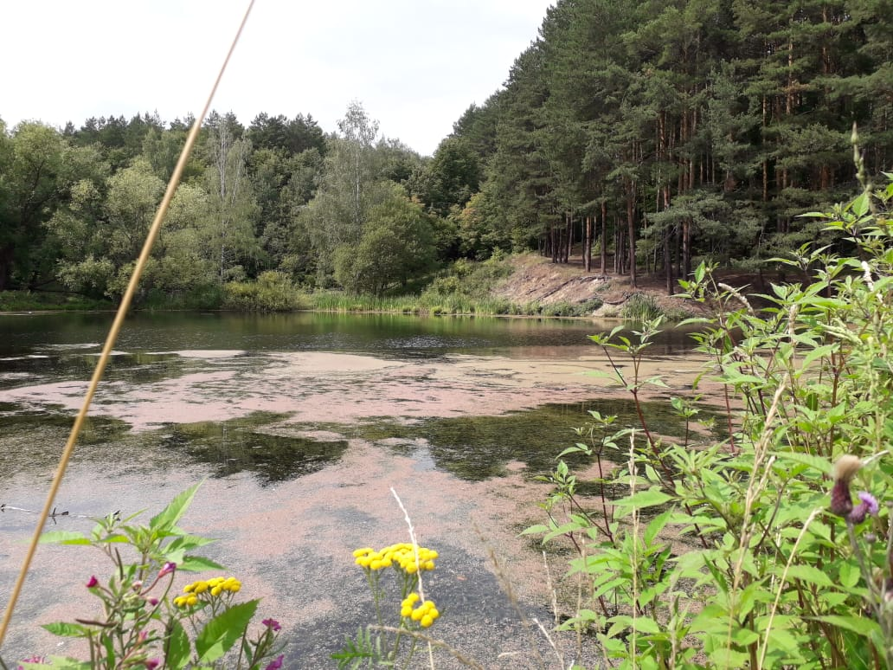
Фото 4 .Ласточкино озеро.08.08.2019

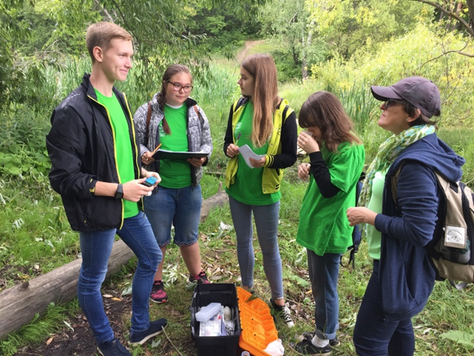
Фото 5. Экспедиция на Ласточкино озеро.08.08.2019

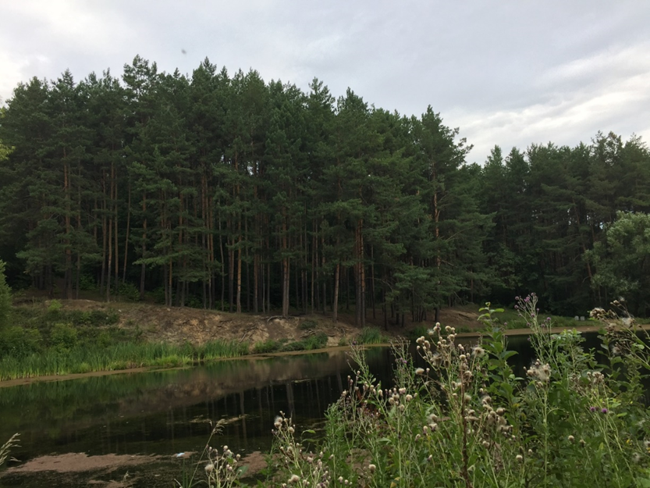
Фото 6. Дендрофлора Ласточкиного озера.08.08.2019

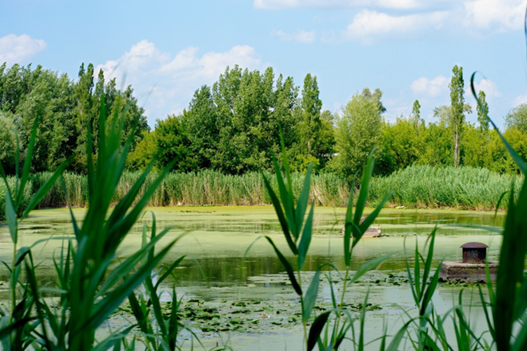

Фото 7. Ласточкино озеро. Сохраним красоту!

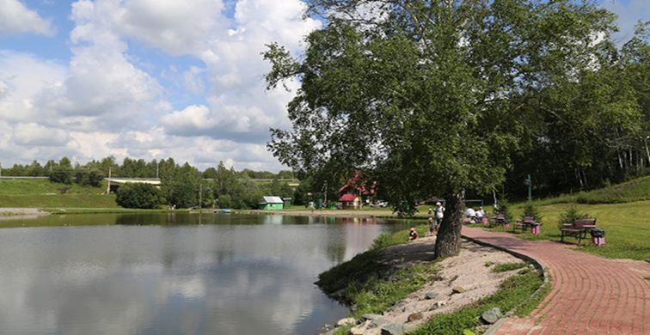

Фото 8. Проект обустройства набережной озера

Приложение 2.
Макрофиты как показатель состояния водной системы.
Макрофиты (гидрофиты) – один из важнейших компонентов водных экосистем. Это высшие растения (цветковые, хвощи, мхи), а также крупные водоросли, нормально развивающиеся в условиях водной среды.
Таблица 2. Виды –индикаторы загрязнений воды (по Гигевичу, Власову, Вынаеву, 2001)
Название вида | Индикаторы
 | Органическое загрязнение | Ацидофикация | Эвтрофикация
Аир обыкновенный | + |  | + | Тяж. металлы
Водокрас лягушачий |  |  | + | +
Водяной мох | + | +
Камыш озерный | +
Кубышка малая | +
Лобелия Дортмана | + | +
Манник плавающий |  |  |  | +
Манник большой | + |  |  | +
Многокоренник обыкновенный | + |  | + | +
Полушник озерный | + | +
Прибрежница одноцветковая | + | +
Рдест курчавый | + |  | +
Рдест блестящий |  |  |  | +
Рдест плавающий | +
Рдест узловатый | + |  |  | +
Рдест пронзеннолистный |  |  |  | +
Рдест длиннейший | + | +
Рогоз широколистный | + |  |  | +
Роголистник темно-зеленый | + | + |  | +
Роголистник подводный | + | + |  | +
Ряска горбатая | + |  | +
Ряска малая | + |  | +
Ситняг игольчатый | +
Ситняг болотный | +
Телорез алоэвидный |  |  |  | +
Трехдольница трехбороздчатая |  |  | + | +
Уруть колосистая | + |  | +
Харовые водоросли |  | + |  | +
Хвощ речной | + | +
Частуха подорожниковая |  |  | + | +
Шелковник жестколистный | +
Штукения гребенчатая | + |  | + | +
Элодея канадская | + |  |  | +

Биоиндикация загрязнения водоёма с помощью ряски
Для экспресс-оценки полученных результатов используется самый массовый вид - это ряска малая.
. Определение качества воды проводится по таблице, в которой римскими цифрами обозначены: I - очень чистая, II - чистая, III - умеренно загрязненная, IV - загрязненная, V - грязная («-» обозначает комбинации, встречаемость которых исключается).

